

|  |
| --- |
| МИНОБРНАУКИ РОССИИ |
| Федеральное государственное бюджетное образовательное учреждение  высшего образования  «МИРЭА  Российский технологический университет»  **РТУ МИРЭА** |

Институт информационных технологий (ИИТ) Кафедра практической и прикладной информатики (ППИ)

# ОТЧЕТ ПО ПРАКТИЧЕСКОЙ РАБОТЕ

по дисциплине «Моделирование бизнес-процессов»

# Практическое занятие №20

|  |  |
| --- | --- |
| Студент группы | *ИМБО-02-22 Ким Кирилл Сергеевич* |
| (подпись) |
| Преподаватель | *кпн, Геращенко Л.А.* |
|  | (подпись) |
| Отчет представлен | « » 2024г. |

Москва 2024 г.

Цель занятия:

Построение процессно-событийной модели на основе текстового описания.

Постановка задачи:

Построить процессно-событийную модель.

Ход работы:

***Задание 1***

Оперативное устранение аварийных ситуаций в УК «Наш дом» предполагает следующее:

1. На пульт диспетчера АДС поступает обращение жильца с указанием адреса и проблемы.
2. Диспетчер принимает решение о присвоении обращению жильца статуса: «Авария» либо «Прочее».
3. При присвоении статуса «Прочее» формируется заявка, которая передается в ОДС, где будет выполняться процесс «Обработать заявку в ОДС».
4. При присвоении статуса «Авария» диспетчер формирует заявку, наряд и высылает бригаду по адресу с нарядом на устранение возникшей проблемы.
5. Аварийная бригада устраняет по прибытии на место возникшую аварию.
6. Бригадир аварийной бригады оформляет акт выполненных работ за подписью жильца. В случае, если жилец не подписывает акт, то начинается процесс «Выявить причины не оформления документов по аварийному вызову».
7. Наряд и акт выполненных работ по возвращению на место расположения аварийной бригады сдается бригадиром диспетчеру АДС. Факт сдачи акта выполненных работ и наряда позволяет закрыть заявку.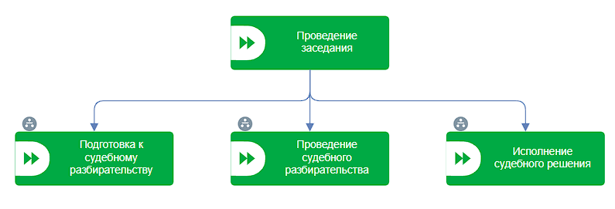

**Рисунок 1 – Дерево функций процесса «Проведение заседания»**

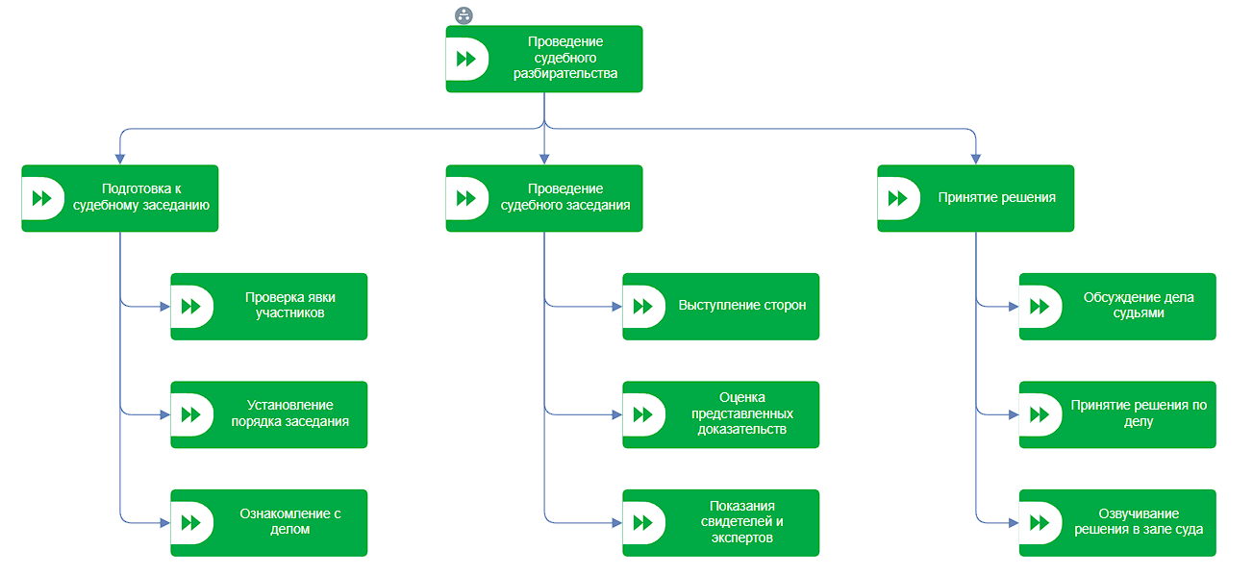

**Рисунок 2 – Дерево функций подпроцесса «Подготовка к судебному разбирательству»**

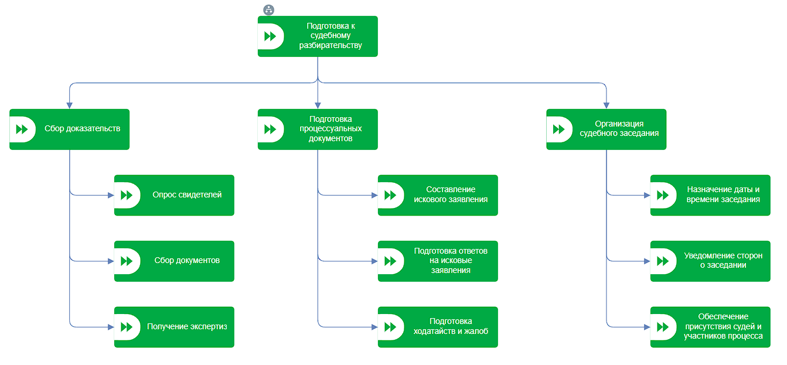

**Рисунок 3 – Дерево функций подпроцесса «Проведение судебного разбирательства»**

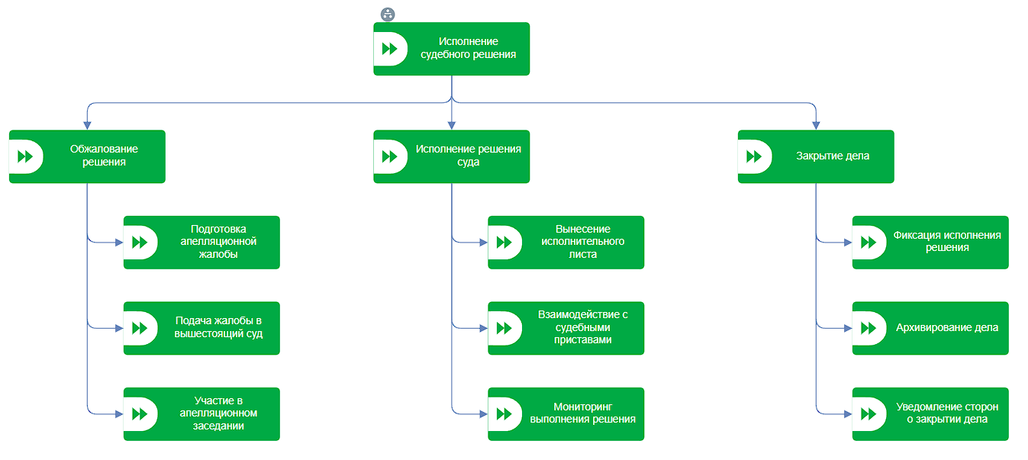

**Рисунок 4 – Дерево функций подпроцесса «Исполнение судебного решения»**

***Задание 2***

Учитывая, что процессно-событийная модель должна быть читабельной, помещаться на листе формата А4, содержать в идеале от 3 до 9 элементов (чередование событий и функций) осуществить свертывание части функций в процесс.

***Задание 3***

Исправить ошибки, допущенные при построении eEPC (Рисунок 3 представляет собой исходную процессно-событийную модель).

**Результат работы:** построенный и сохраненный файл модели, представленный преподавателю в конце практического занятия.

Список использованных источников и литературы:

1. Размещенное в СДО как «Моделирование бизнес-процессов_Лекция» исправленное и дополненное учебное пособие по «Моделированию бизнес-процессов» [Электронный ресурс]: учебное пособие / Ю. В. Кириллина, И. А. Семичастнов. — М.: РТУ МИРЭА
2. Долганова О. И., Виноградова Е. В., Лобанова А. М. Моделирование бизнес-процессов [Электронный ресурс]: Учебник и практикум для вузов. - Москва: Юрайт, 2020. - 289 с – Режим доступа: https://urait.ru/bcode/450550
3. Каменнова М. С., Крохин В. В., Машков И. В. Моделирование бизнеспроцессов. В 2 ч. Часть 1 [Электронный ресурс]: Учебник и практикум для вузов. - Москва: Юрайт, 2021. - 282 с – Режим доступа: https://urait.ru/bcode/469152
4. Грекул В. И., Коровкина Н. Л., Левочкина Г. А. Проектирование информационных систем [Электронный ресурс]: Учебник и практикум для вузов. - Москва: Юрайт, 2020. - 385 с – Режим доступа: https://urait.ru/bcode/450997